งานอำนวยการ
7 เม.ย.2569
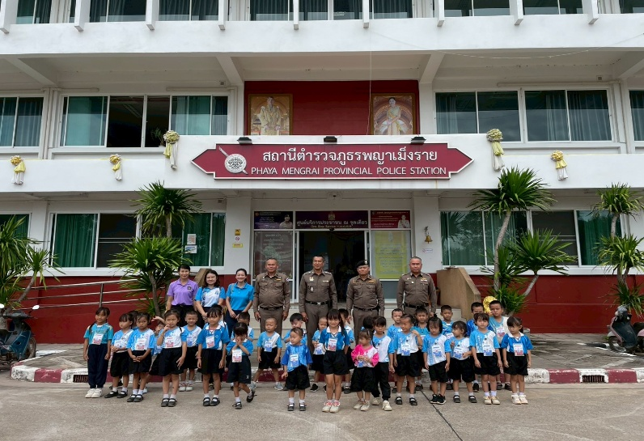
เมื่อวันที่ 7 เม.ย.2569 เวลา 10.00 น. พ.ต.อ.สุทีป แสงนัยนา ผกก.สภ.พญาเม็งราย พร้อมข้าราชการตำรวจ สภ.พญาเม็งราย ที่ปฏิบัติหน้าที่บนสถานี ให้การต้อนรับคณะครูและนักเรียน รร.อนุบาลตาดควัน ในการทัศนศึกษาเยี่ยมชม สถานีตำรวจภูธรพญาเม็งราย

20 เม.ย.2569
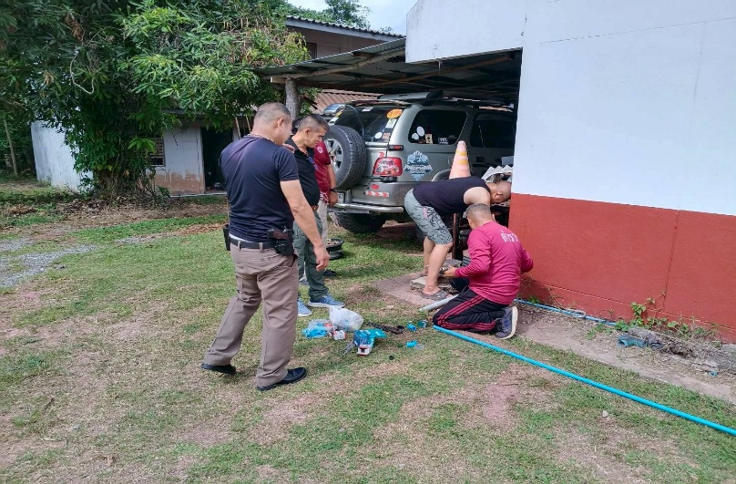
เมื่อวันที่ 20 เม.ย.2569 เวลา 09.00 น. พ.ต.ท.สุรวัช ต่อสวย สวป.สภ.พญาเม็งราย นำข้าราชการตำรวจสายอำนวยการ ดำเนินการปรับปรุงเปลี่ยนท่อส่งน้ำภายใน สภ.พญาเม็งราย ให้สามารถใช้การได้เนื่องจากท่อเสื่อมสภาพทำให้เกิดน้ำรั่วซึม

27 เม.ย.2569
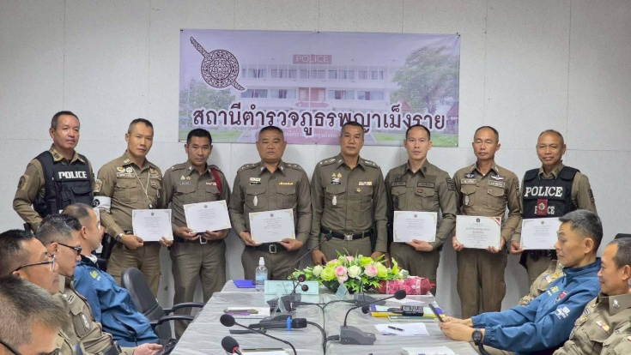
เมื่อวันที่ 27 เม.ย.2569 เวลา 10.00 น. พ.ต.อ.สุทีป แสงนัยนา ผกก.สภ.พญาเม็งราย มอบใบประกาศข้าราชการปฏิบัติหน้าที่ดีเด่นประจำเดือน เมษายน 2569 โดยมีข้าราชการผ่านการคัดเลือกจำนวน 7 นาย เพื่อเป็นขวัญกำลังใจแก่ข้าราชการผู้ที่อุทิศตนเพื่อประชาชนอย่างแท้จริง ณ ห้องประชุมสถานีตำรวจภูธรพญาเม็งราย

